夏

**外出を楽しみました♪**

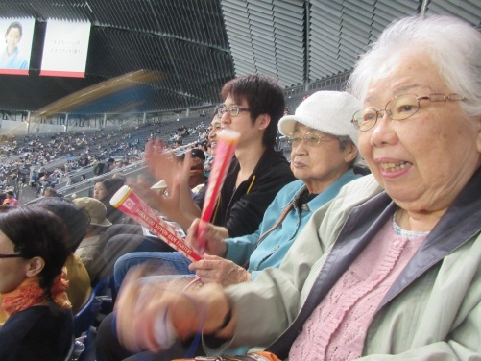

5月になり暖かい日が多かったですね。

沢山外出してきました。桜の花に梅の花、トリックアート、

野球のナイター観戦など、とても楽しく過ごすことが出来

ました。来月以降も企画していますので、楽しみにお待ち

ください！

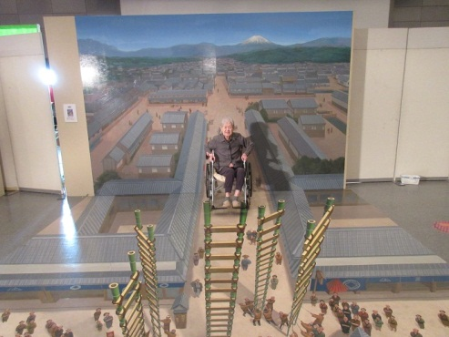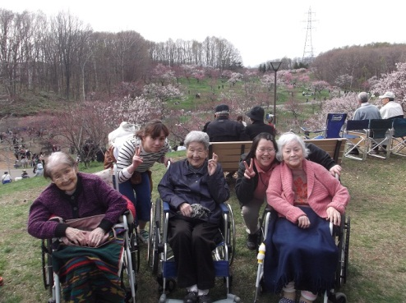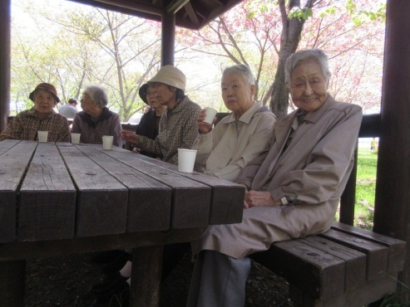

こまちｶﾞｰﾃﾞﾝ苗植え！

5月23日（月）に、苗植えを行いました。正面玄関の畑には花を、小規模の畑にはトマトやジャガイモなど、そして裏の畑にはヒマワリをご利用者様と一緒に植えました。秋が楽しみです！

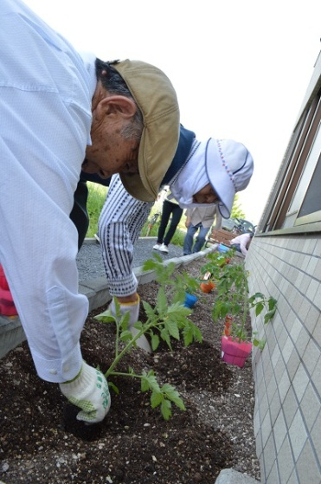

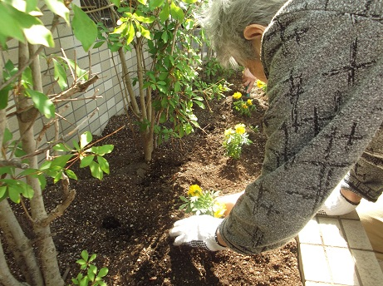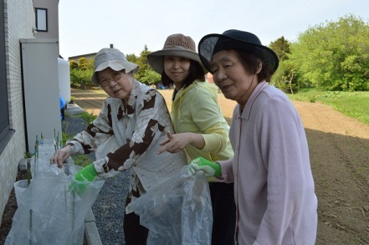

母の日の写真撮影行いました

日頃の感謝の気持ちを込めて、母の日写真撮影を行いました。綺麗なお花と一緒に素敵な笑顔を披露して頂けました。今年一年も沢山の素敵な思い出をつくりましょうね。

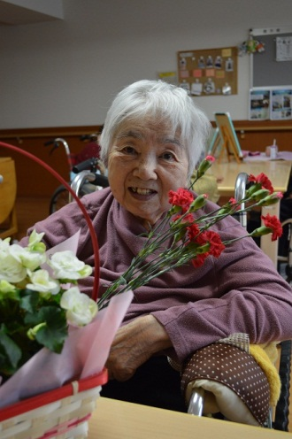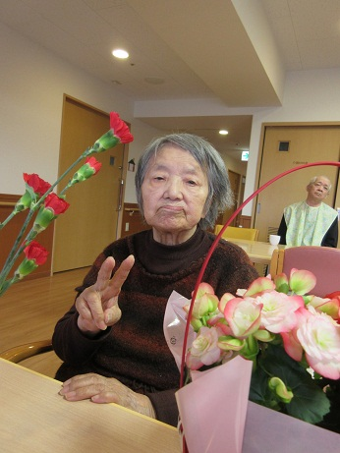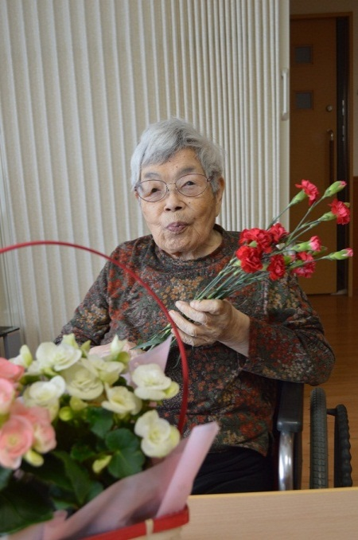

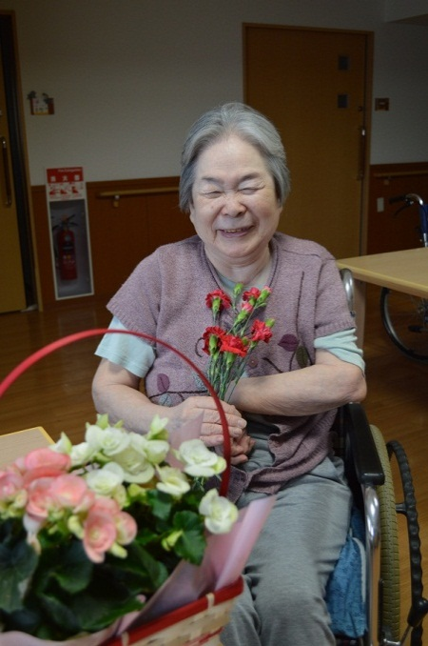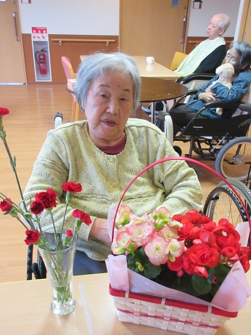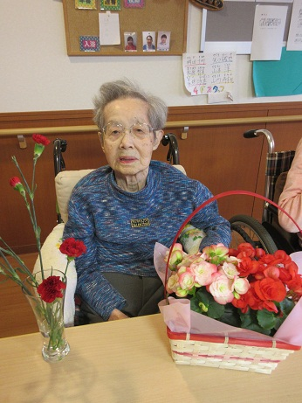

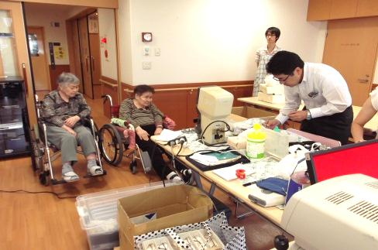

**6月の行事予定**

運営推進会議を開催しました。

当施設では2ヶ月に1度、運営推進会議を開催しております。会議の内容としまして、次の議題について報告・検討を致しました。詳細につきましては、当施設に掲示している議事録を閲覧頂く他、ご希望の方にはコピーをお渡し致しますので、お気軽に申し付けください。

～　報告・検討内容　～

1. 施設サービス利用状況の報告
2. 小規模多機能型居宅介護サービスの利用状況の報告
3. 小規模多機能型居宅介護サービス評価について

4.　菊水こまちの郷避難訓練総括

以下の予定となっておりますが追加変更となる場合がございます。

6/14（火）：ユニット買物レク　10：30～

6/16（木）：ユニット買物レク　14：00～

6/17（金）：ユニット買物レク　10：30～

6/22（水）：4Ｆ外出レク　　　　13：15～

6/27（月）28（火）29（水）30（木）

：小規模外出レク　　12：00～

6/29（水）：2Ｆ外出レク　　　　12：30～

6/30（木）：デザートバイキング